NAMA : JESSICA GUSTIN RAHAJENG

NIM : L200170026

KELAS : B

MODUL 2

1. Membuka cmd. Menjalankan perinta setpath, masuk ke direktori Lab2. Jalankan DIR.

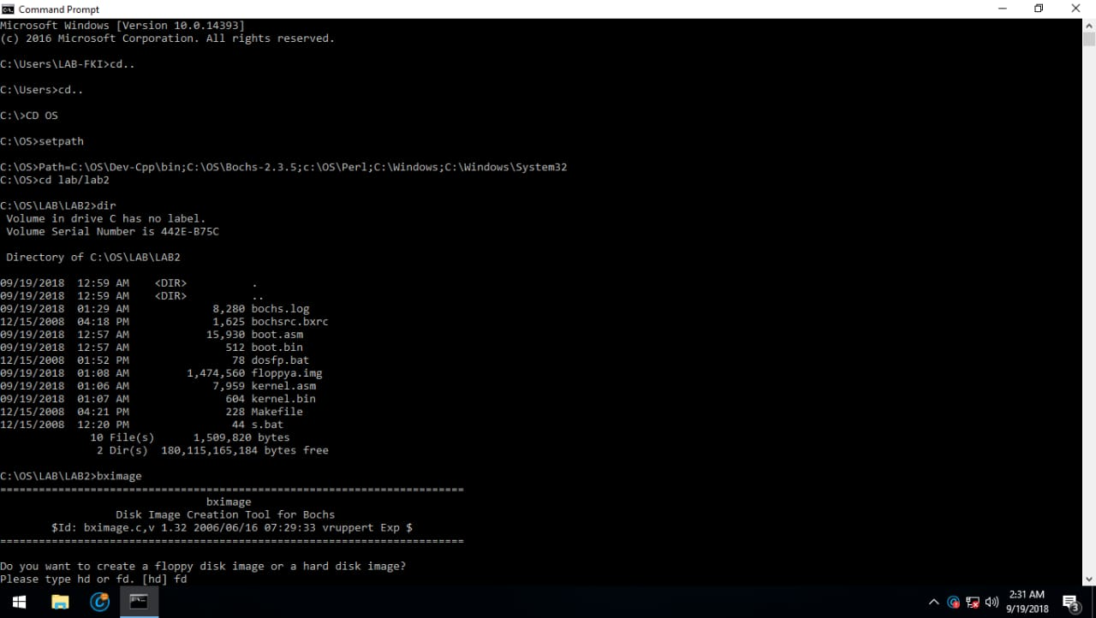

1. Menjalankan bxImage, pilih fd, 1.44, dan floppy.img. serta menjalankan perintah dir.

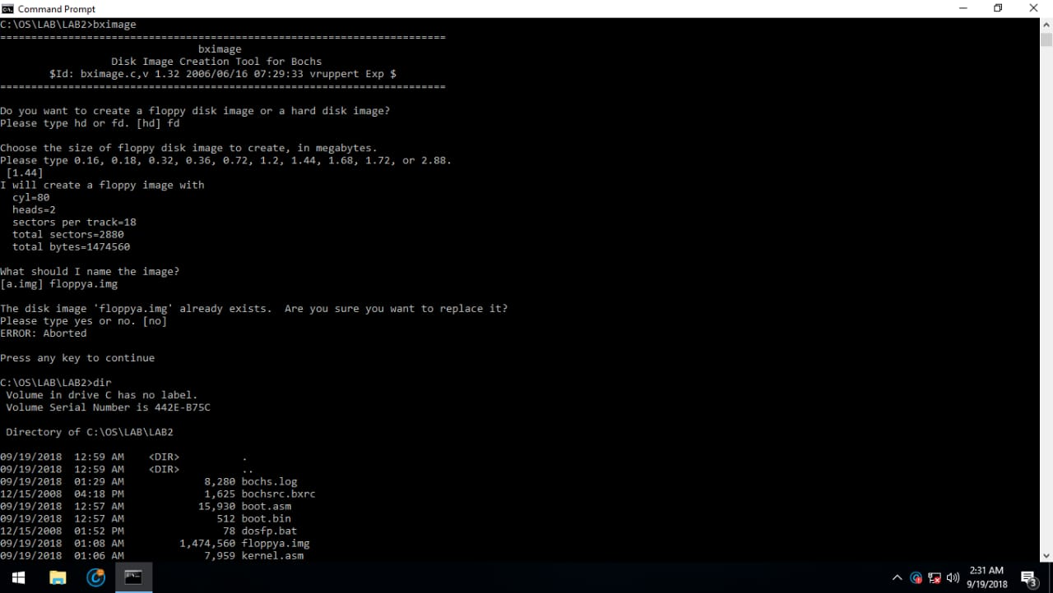

1. Memformat floppy.img dengan menjalankan perintah dosfp. Dan pindah ke windows Bochs.

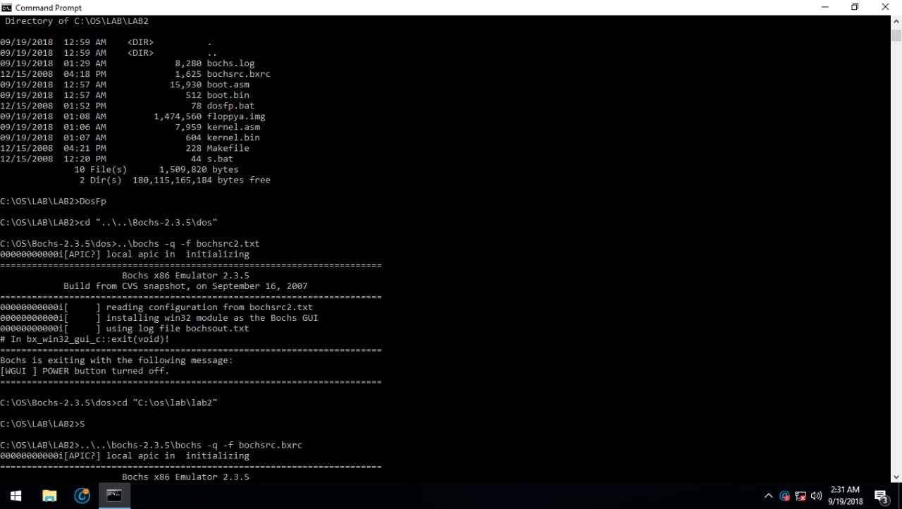

1. Menjalankan perintah S.

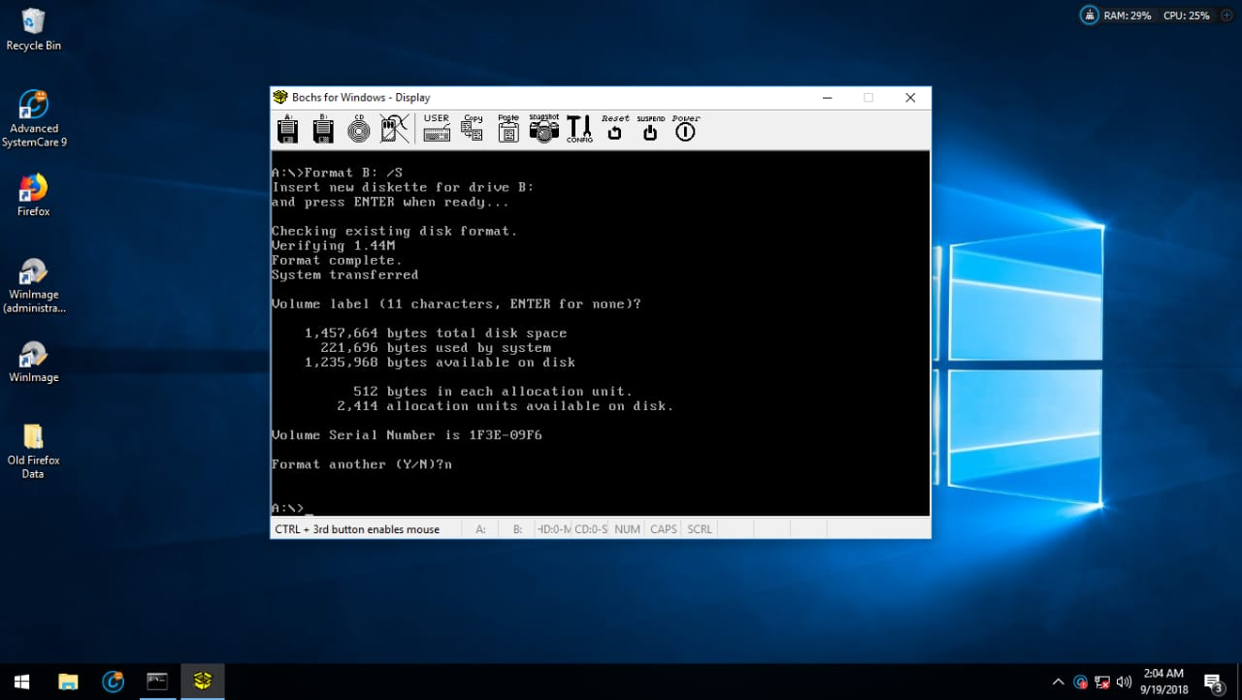

1. Ketik notepad boot.asm. Dan cari loading kernel.

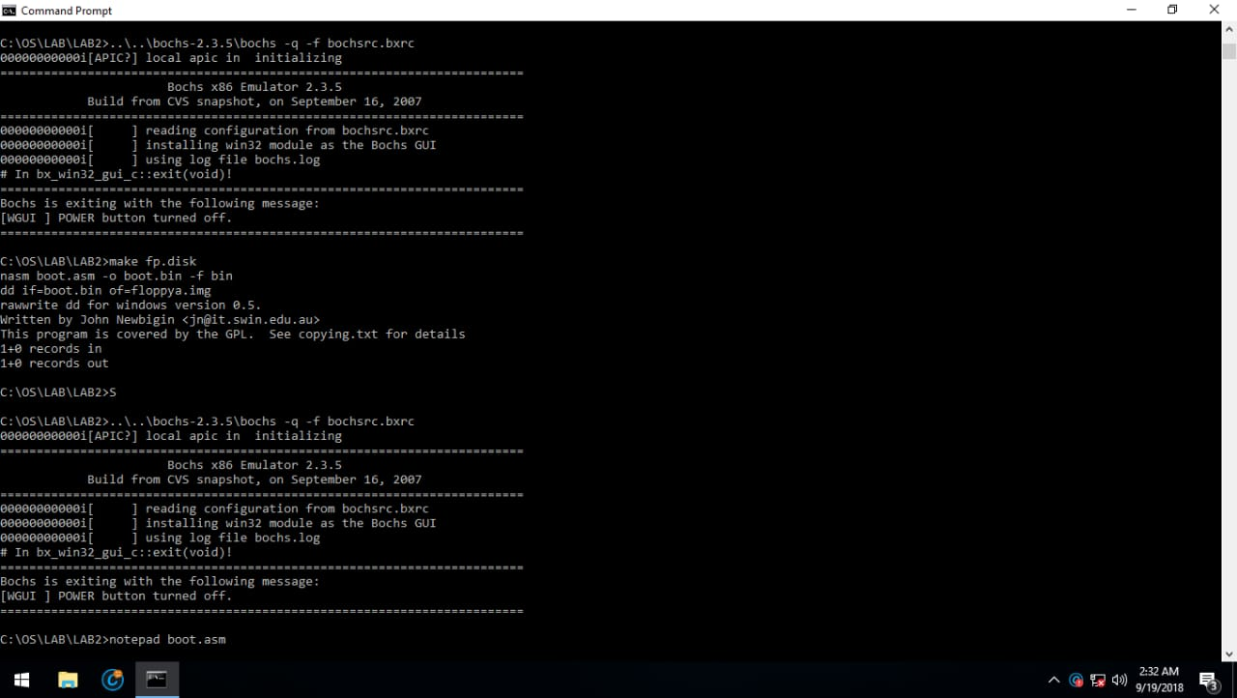

1. Menjalankan perintah kernel.bin

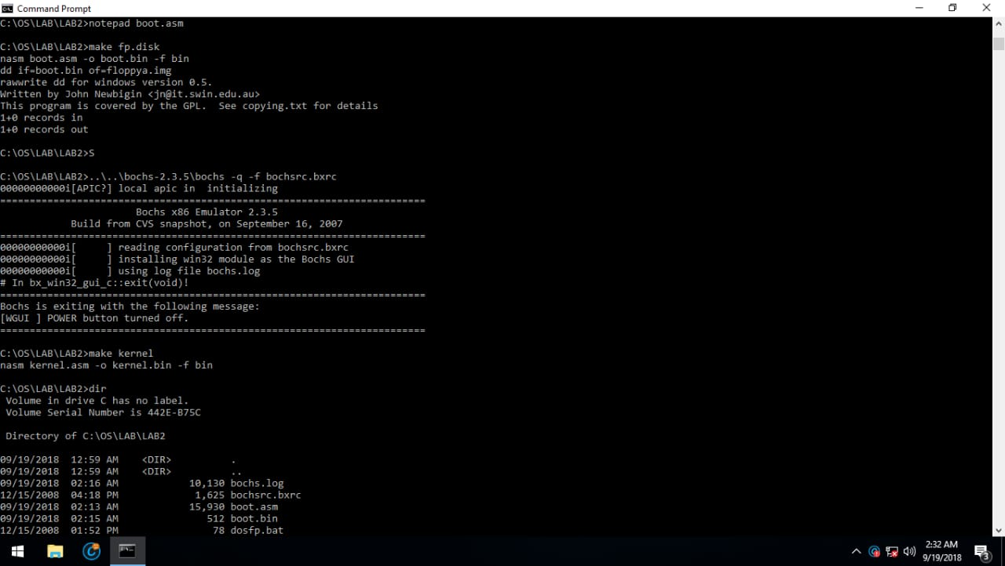

1. Memindah file kernel kedalam floppy.img

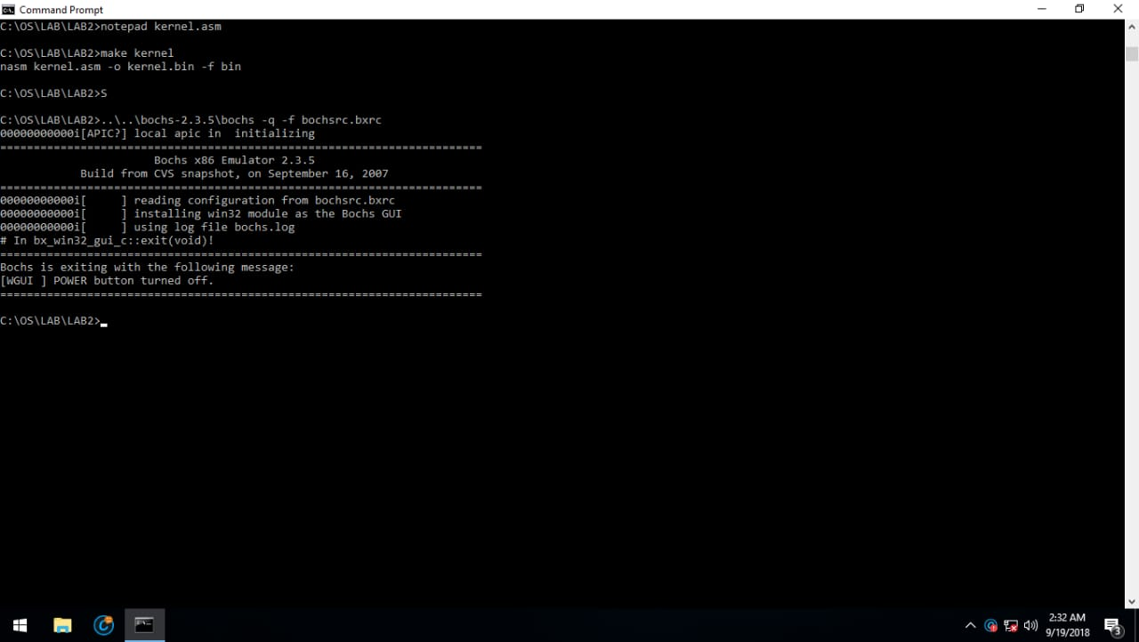

1. Memodifikasi file kernel.asm

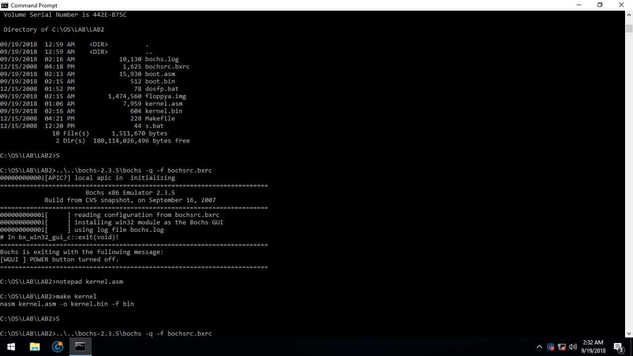

1. Menyimpan file kernel.asm

